Защита трудовых прав граждан средствами прокурорского надзора
05.12.2014
Наряду с постоянными изменениями и совершенствованием трудового законодательства неизменной остается актуальность защиты трудовых прав граждан средствами прокурорского надзора.
Традиционно одно из приоритетных направлений в этой сфере - надзор за исполнением законодательства об оплате труда. Времена, когда невыплата заработной платы была повсеместной, давно прошли. Несмотря на это, прокуроры пресекают тысячи нарушений законов в этой сфере.
На территории районов Дорогомилово, Фили-Давыдково, Филевский парк города Москвы надзор за исполнением законов осуществляет Дорогомиловская межрайонная прокуратура г.Москвы.
В 2014 году межрайонной прокуратурой выявлено 132 нарушения закона в сфере оплаты труда. Например, прокуратурой проводилась проверка по коллективному заявлению работников ЗАО «Вест», осуществляющему деятельность в сфере кинопроката и кинообслуживания.
Согласно ст.136 Трудового кодекса Российской Федерации заработная плата выплачивается не реже чем каждые полмесяца в день, установленный правилами внутреннего трудового распорядка, коллективным договором, трудовым договором.
Проверкой установлено, что в нарушение требований закона в организации ЗАО «Вест» имеется задолженность по заработной плате перед работниками в размере 2 078 923 руб.
По результатам проверки на основании постановления прокурора о возбуждении дела об административном правонарушении, предусмотренном ч.1 ст.5.27 Кодекса Российской Федерации об административных правонарушениях, юридическое лицо ЗАО «Вест» и генеральный директор ЗАО «Вест» привлечены к административной ответственности в виде штрафа.
В соответствии со ст.24 Федерального закона «О прокуратуре Российской Федерации» генеральному директору организации внесено представление об устранении нарушений трудового законодательства.
В соответствии со ст.ст.45, 122 Гражданского процессуального кодекса РФ в судебный участок № 206 района Дорогомилово г.Москвы прокурором направлены заявления о вынесении судебного приказа о взыскании с ЗАО «ВЕСТ» в пользу работников Общества причитающейся заработной платы. Судом все заявления рассмотрены и удовлетворены.
Старший помощник
межрайонного прокурора
Кравцова М.Ф.
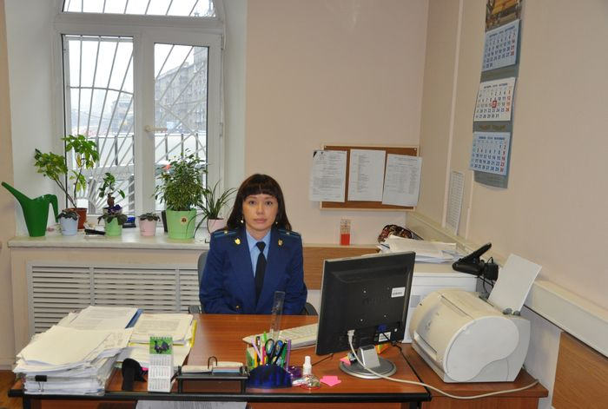

Адрес страницы: http://fili-davydkovo.mos.ru/presscenter/news/detail/1451742.html
Управа района Фили-Давыдково города Москвы

